**МИНОБРНАУКИ РОССИИ**

**Санкт-Петербургский государственный**

**электротехнический университет**

**«ЛЭТИ» им. В.И. Ульянова (Ленина)**

**Кафедра МО ЭВМ**

отчет

**по лабораторной работе №6**

**по дисциплине «Организация ЭВМ и систем»**

Тема: Организация связи Ассемблера с ЯВУ на примере программы построения частотного распределения попаданий псевдослучайных целых чисел в заданные интервалы.

|  |  |  |
| --- | --- | --- |
| Студент гр. 0383 |  | Сабанов П.А. |
| Преподаватель |  | Ефремов М.А. |

Санкт-Петербург

2021

**Цель работы.**

На языке высокого уровня (Pascal или С) генерируется массив псевдослучайных целых чисел, изменяющихся в заданном диапазоне и имеющих равномерное распределение. Необходимые датчики псевдослучайных чисел находятся в каталоге Tasks\RAND_GEN (пpи его отсутствии программу датчика получить у пpеподавателя).

Далее должен вызываться ассемблерный модуль(модули) для формирования распределения количества попаданий псевдослучайных целых чисел в заданные интервалы. В общем случае интервалы разбиения диапазона изменения псевдослучайных чисел могут иметь различную длину.

Результирующий массив частотного распределения чисел по интервалам, сформированный на ассемблерном уровне, возвращается в программу, реализованную на ЯВУ, и затем сохраняется в файле и выводится на экран средствами ЯВУ.

**Ход работы.**

Была написана функция count на языке ассемблера, принимающая пять аргументов: указатель на массив с числами, количество чисел, указатель на массив с границами интервалов, количество интервалов и указатель на массив с результатами подсчётов.

В функции count написан двойной цикл, который пробегает все интервалы и на каждом из них пробегает все числа, увеличивая счётчик

Была написана программа на языке C++, считывающая с потока стандартного вывода количество чисел, границы распределения чисел, количество и границы интервалов, вычисляющая псевдослучайные числа в нормальном распределении, передающая нужные данные функции count и выводящая содержимое массива с результатами подсчётов.

**Пример работы программы.**

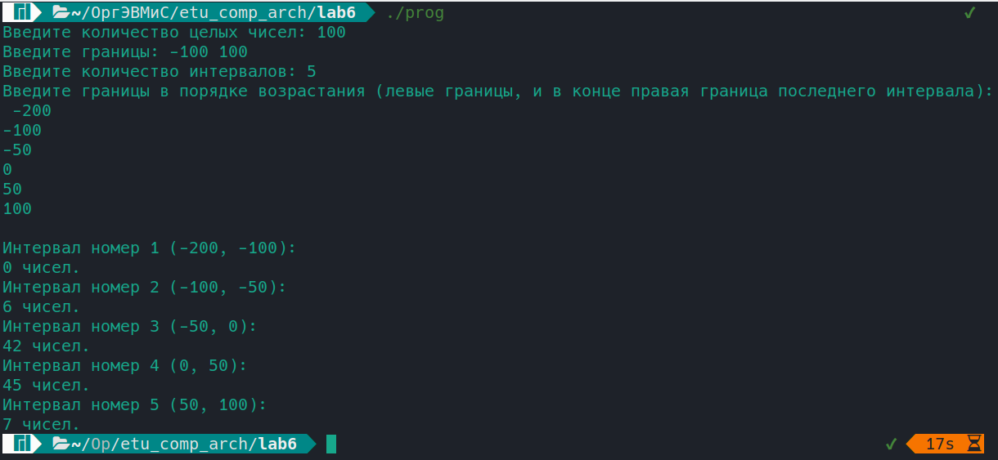

**Вывод.**

Была написана программа на C++ и ассемблере nasm. Была реализована функция на ассемблере, вызываемая в программе на C++. Программа выполняет генерацию псевдослучайных чисел в произвольном диапазоне и считает количество этих чисел в произвольных интервалах.

**ПРИЛОЖЕНИЕ А**

**Исходный код программы**

**main.c**

#include <iostream>

#include <random>

extern "C" void count(int* nums, int numsCount, int* borders, int intervalCount, int* result);

int main() {

int randNumCount;

std::cout << "Введите количество целых чисел: ";

std::cin >> randNumCount;

while (randNumCount <= 0) {

std::cout << "Некорректное количество чисел, попробуйте еще раз.\nВведите количество интервалов: ";

std::cin >> randNumCount;

}

int min_x, max_x;

std::cout << "Введите границы: ";

std::cin >> min_x >> max_x;

while (max_x <= min_x) {

std::cout << "Некорректные границы распределения, попробуйте еще раз.\nВведите количество интервалов: ";

std::cin >> min_x >> max_x;

}

int intervalCount;

std::cout << "Введите количество интервалов: ";

std::cin >> intervalCount;

while (intervalCount <= 0 || max_x - min_x <= intervalCount) {

std::cout << "Некорректное количество интервалов, попробуйте еще раз.\nВведите количество интервалов: ";

std::cin >> intervalCount;

}

std::cout << "Введите границы в порядке возрастания (левые границы, и в конце правая граница последнего интервала): ";

int* borders = new int[intervalCount + 1];

int* result = new int[intervalCount] { 0 };

for (int i = 0; i < intervalCount + 1; i++)

std::cin >> borders[i];

std::random_device rd{};

std::mt19937 gen(rd());

float expectation = float(max_x + min_x) / 2; // мат ожидание

float stddev = float(max_x - min_x) / 6; // мат отклонение

std::normal_distribution<float> dist(expectation, stddev);

int* nums = new int[randNumCount];

for (int i = 0; i < randNumCount; i++)

nums[i] = (int) round(dist(gen));

count(nums, randNumCount, borders, intervalCount, result);

std::cout << '\n';

for (int i = 0; i < intervalCount; ++i) {

std::cout << "Интервал номер " << i+1 << " (" << borders[i] << ", " << borders[i+1] << "):\n";

std::cout << result[i] << " чисел.\n";

}

}

**count.asm**

global count

section .text

; for (int i = 0; i < intervalCount; ++i) {

; for (int j = 0; j < numsCount; ++j) {

; if (nums[j] >= borders[i] && nums[j] < borders[i+1]) {

; ++result[i];

; }

; }

; }

count:

%define nums [ebp+8]

%define numsCount [ebp+12]

%define borders [ebp+16]

%define intervalCount [ebp+20]

%define result [ebp+24]

push ebp

mov ebp, esp

push dword 0 ; int i = 0

push dword 0 ; int j = 0

%define i [ebp-4]

%define j [ebp-8]

push ebx

count.for_i:

; if i >= intervalCount then exit

mov eax, intervalCount

cmp i, eax

jge count.for_i.exit

mov dword j, 0 ; j = 0 before for_j

; result[i] = 0

mov edx, result

mov ecx, i

mov [edx+4*ecx], dword 0

count.for_i.for_j:

; if j >= numsCount then exit

mov eax, numsCount

cmp j, eax

jge count.for_i.for_j.exit

; eax = nums[j]

mov edx, nums

mov ecx, j

mov eax, [edx+4*ecx]

; ebx = borders[i]

mov edx, borders

mov ecx, i

mov ebx, [edx+4*ecx]

; if nums[j] < borders[i] then next iteration

cmp eax, ebx

jl count.for_i.for_j.end_iteration

; ebx = borders[i+1]

;mov edx, borders ; <<-- borders already in edx

;mov ecx, i ; <<-- i already in ecx

inc ecx

mov ebx, [edx+4*ecx]

; if nums[j] >= borders[i] then next iteration

cmp eax, ebx

jge count.for_i.for_j.end_iteration

; ++result[i]

mov edx, result

;mov ecx, i ; <<-- i+1 already in ecx

dec ecx ; then just decrement ecx

inc dword [edx+4*ecx]

count.for_i.for_j.end_iteration:

inc dword j; ++j

jmp count.for_i.for_j

count.for_i.for_j.exit:

count.for_i.end_iteration:

inc dword i ; ++i

jmp count.for_i

count.for_i.exit:

pop ebx

mov esp, ebp

pop ebp

ret